

DIMANCHE 22 FEVRIER 2026
« JESUS FUT CONDUIT AU DESERT PAR L’ESPRIT » MATTHIEU 4,1

- ENTRÉE DANS LA CÉLÉBRATION
CHANT ENTREE  MOT D’ACCUEIL | AVEC TOI, NOUS IRONS AU DESERT ………  Aujourd’hui nous sommes appelés à nous remettre en route avec le Christ. Nous sommes souvent confrontés à des tentations, mais Jésus veut nous libérer des fausses promesses. Il nous redit le vrai chemin de la vie. Sa victoire sur toutes les forces du mal et de la mort est la source de notre espérance. Avec foi, avec joie, suivons-le.
Préparation pénitentielle | « Pitié Seigneur, dans ton amour ». Pour entrer dans cette célébration, demandons au Seigneur de répandre sa miséricorde et reconnaissons notre péché.  messe de Saint Francois Xavier  - Pardonne-moi, Seigneur  J'ai renié ton nom  Pardonne-moi, Seigneur  J'ai quitté ta maison  J'ai voulu posséder  Sans attendre le don  Pardonne-moi et purifie mon cœur !  Kyrie Eleison, Kyrie Eleison,  2. Pardonne-moi, Seigneur  J'ai suivi d'autres dieux  Pardonne-moi, Seigneur  J'ai détourné les yeux  J'ai choisi loin de toi  La richesse et l'honneur  Pardonne-moi et purifie mon cœur !  Christe Eleison,Christe Eleison,  3. Pardonne-moi, Seigneur  Je n'ai pas su aimer  Pardonne-moi, Seigneur  Je me suis dérobé  Je ne suis pas resté  Le gardien de mon frère,  Pardonne-moi et purifie mon cœur  Kyrie Eleison, Kyrie Eleison,  Que Dieu tout-puissant nous fasse miséricorde, qu’il nous pardonne nos péchés et nous conduise à la vie éternelle -Amen
Prière d’ouverture | Dieu tout-puissant, toi qui nous invites chaque année à vivre le Carême en vérité, donne-nous de progresser dans l’intelligence du mystère du Christ et d’en rechercher la réalisation par une vie qui lui corresponde. Lui qui…Amen | Président
LITURGIE DE LA PAROLE
1ère lecture | lecture du livre de la genese (2 ,7-9 ;3,1-7a)
Psaume | Psaume 50(51)  Pitié Seigneur, car nous avons péché !  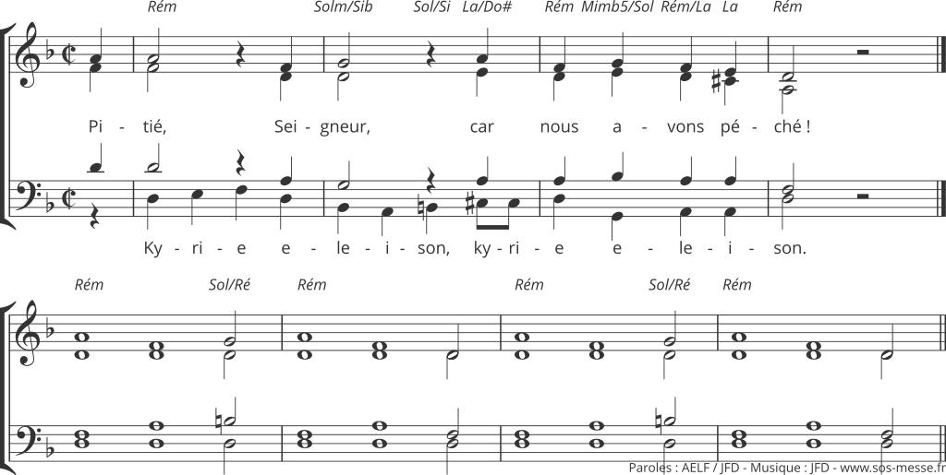
2ème lecture | LECTURE DE LA LETTRE DE SAINT PAUL APOTRE AUX ROMAINS (5,12-19)
Acclamation de l’Evangile | Acclamation : Ta parole seigneur est vérité et ta loi délivrance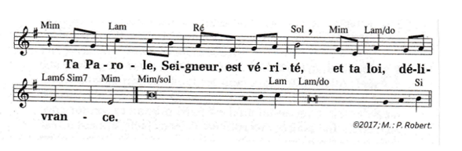  « L’homme ne vit pas seulement de pain, mais de toute  parole qui sort de la bouche de Dieu »
Evangile | MATTHIEU (4,1-11)
Homélie
Profession de foi | je crois en Dieu (RECITE)
Prière universelle  - Introduction | Ce premier dimanche de Carême nous appelle à renouveler notre charité. Fors de notre foi, prions Dieu le Père pour tous nos frères et sœurs en humanité.  REFRAIN : Entends Seigneur la prière qui monte de nos cœurs.  1-Nous te prions Seigneur pour ton Eglise qui vient d’entrer dans ces quarante jours qui nous préparent à la fête de Pâques. Aide-nous à vivre un véritable chemin de conversion à travers, la prière, le jeûne et le partage.  2-Nous te prions Seigneur pour celles et ceux qui gouvernent les peuples du monde. Donne leur d’avoir le souci de la justice et de la paix et de veiller au bonheur et à la vie de leurs administrés.  3-Nous te prions Seigneur, pour tous ceux qui encore aujourd’hui souffrent de faim, de solitude, se sentent abandonnés et pour tous les malades. Qu’ils puissent croiser des hommes et des femmes prêts à les regarder avec compassion et à les accompagner et les soutenir dans leurs difficultés.  4-Nous te prions Seigneur pour nos communautés paroissiales et particulièrement pour ceux qui dans notre diocèse, vivent aujourd’hui l’appel décisif des catéchumènes, futurs baptisés de Pâques. Donne nous d’être envers eux des témoins vivants de ton amour.  Dieu notre Père, Dieu de miséricorde, toi qui gardes fidèles tous ceux qui espèrent en toi, entends toutes nos prières, par le Christ, Notre Seigneur. Amen
LITURGIE DE L’EUCHARISTIE
Offertoire | Orgue
Prière sur les offrandes | Alors que nous célébrons les débuts de ce temps très saint, nous te PRIONS, SEIGNEUR : FAIS que nos cœurs correspondent vraiment aux offrandes que nous allons PRESENTER. Par le christ, notre seigneur. Amen | Président
Préface | Du jour | Président
- Sanctus | Messe pour l’alliance
Prière eucharistique | Au choix du président
-Anamnèse | Il est grand le mystère de la foi CL1  Nous annonçons ta mort …..
-Doxologie |  | Président puis assemblée
Notre Père | Notre Père récité | Président et assemblée
Geste de paix
Agneau de Dieu | Messe pour l’alliance
Communion | Laissez-vous consumer…
Prière après la communion | Restaurés par le pain du ciel, qui nourrit la foi, stimule l’espérance et fortifie la charité, nous t’en prions, Seigneur : apprends-nous à toujours avoir faim de celui qui est le pain vivant et vrai et à vivre de toute parole qui sort de ta bouche. Par le Christ, notre Seigneur. Amen
ENVOI
Annonces
BENEDICTION
ENVOI | Peuple de l’Alliance (1,3 et 4)
